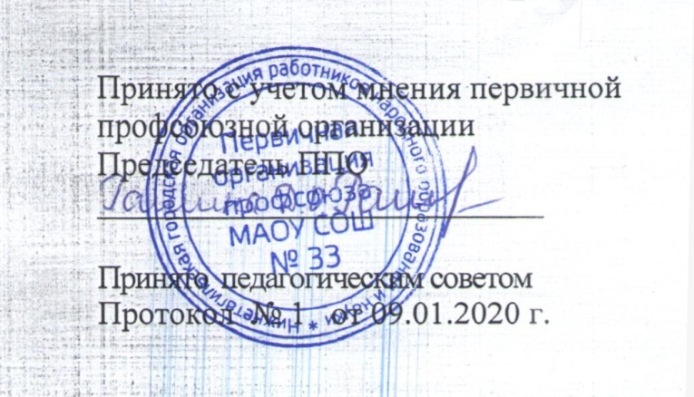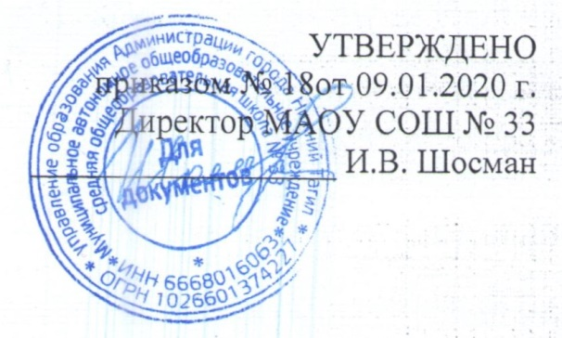

ПРАВИЛА
обработки персональных данных,
осуществляемой без использования средств автоматизации
в МАОУ СОШ № 33

- Общие положения

1.1. Настоящие Правила разработаны на основании требований Федерального закона от 27.07.2006 № 152-ФЗ «О персональных данных», постановления Правительства Российской Федерации от 15.09.2008 № 687 «Об утверждении положения об особенностях обработки персональных данных, осуществляемой без использования средств автоматизации», Правил об обработке персональных данных в Муниципального автономного общеобразовательного учреждения средней общеобразовательной школы № 33 (далее – МАОУ СОШ № 33).
1.2. Неавтоматизированной обработкой персональных данных (без применения средств автоматизации) считается обработка персональных данных без использования средств вычислительной техники. При этом обработка персональных данных не может быть признана исключительно автоматизированной только на том основании, что они содержатся в информационной системе либо были извлечены из нее.
1.3. Настоящие Правила определяет общие положения и конкретные действия служащих и сотрудников МАОУ СОШ № 33, осуществляющих обработку персональных данных либо имеющих доступ к персональным данным в процессе осуществления ими служебной (профессиональной) деятельности при исполнении должностных обязанностей.
1.4. Допуск служащих и сотрудников МАОУ СОШ № 33 для работы с персональными данными осуществляется в соответствии с утвержденным Перечнем должностей сотрудников МАОУ СОШ № 33, замещение которых предусматривает осуществление обработки персональных данных либо осуществление доступа к персональным данным и на основании включения в должностной регламент (должностную инструкцию) требования о соблюдении конфиденциальности персональных данных.
1.5. Перед началом работы служащие и сотрудники МАОУ СОШ № 33 должны ознакомиться с Правилами обработки персональных данных, осуществляемой без использования средств автоматизации в «Учреждении», проинформированы о категориях обрабатываемых персональных данных.
1.6. В целях обеспечения безопасности данных субъектов персональных данных, осуществляемой без использования средств автоматизации, в отношении каждой категории персональных данных определяются места хранения персональных данных (материальных носителей).
1.7. Места хранения материальных носителей персональных данных определяются в ходе обследования и изучения системы обработки персональных данных исходя из анализа используемых технологических процессов обработки, расположения помещений и установленного режима их охраны, с учетом необходимости дооборудования этих мест техническими и режимными мерами.
1.8. Документы, содержащие персональные данные, должны храниться в условиях, обеспечивающих сохранность персональных данных и исключающих несанкционированный к ним доступ.
1.9. Служащие и сотрудники имеет право в отведенное ему время решать поставленные задачи по не автоматизированной обработке персональных данных только в соответствии с полномочиями доступа и целями обработки.

- Правила обработки и хранения документов с персональными данными

2.1. При неавтоматизированной обработке персональных данных служащие и сотрудники МАОУ СОШ № 33 обязаны соблюдать следующие правила:
- не допускается фиксация на одном бумажном носителе персональных данных, цели, обработки которых заведомо не совместимы;
- при подготовке итоговых, аналитических и других документов персональные данные должны обособляться от иной информации, в частности, путём фиксации их на отдельных бумажных носителях (приложениях), в специальных разделах или на полях форм (бланков);
- документы, содержащие персональные данные, группируются (формируются) в дела в зависимости от цели обработки персональных данных;
2.2. Нельзя хранить в одном месте персональные данные, цели, обработки которых различны. Формирование дел осуществляется по одному из целевых признаков обработки персональных данных. Например, личное дело сотрудника, дело с графиками отпусков, командировки сотрудников, расчет заработной платы и т.п.
2.3. Дела, законченные производством либо по достижению целей обработки персональных данных закрываются (в соответствии с требованиями правил делопроизводства) и передаются на хранение в архив МАОУ СОШ № 33.
2.4. Порядок хранения, доступа к оконченным производством делам и их уничтожения определяется внутренними нормативными документами МАОУ СОШ № 33.
2.5. При разработке и использовании новых типовых форм документов, необходимых для реализации возложенных на МАОУ СОШ № 33 полномочий, характер информации в которых предполагает или допускает включение в них персональных данных (далее - типовая форма), должны соблюдаться следующие условия:
а) типовая форма или связанные с ней документы (инструкция по ее заполнению, карточки, реестры и журналы) должны содержать сведения о цели обработки персональных данных, осуществляемой без использования средств автоматизации, адрес МАОУ СОШ № 33, фамилию, имя, отчество и адрес субъекта персональных данных, чьи персональные данные вносятся в указанную типовую форму, сроки обработки персональных данных, перечень действий с персональными данными, которые будут совершаться в процессе их обработки;
б) типовая форма должна предусматривать поле, в котором субъект персональных данных может поставить отметку о своем согласии на обработку персональных данных, осуществляемую без использования средств автоматизации, при необходимости получения согласия на обработку персональных данных;
в) типовая форма должна быть составлена таким образом, чтобы каждый из субъектов, чьи персональные данные содержатся в типовой форме, при ознакомлении со своими персональными данными, не имел возможности доступа к персональным данным иных лиц, содержащимся в указанной типовой форме;
г) типовая форма должна исключать объединение полей, предназначенных для внесения персональных данных, цели обработки которых заведомо не совместимы.
2.6. При поступлении новых нормативных и распорядительных документов, предусматривающих представление персональных данных, информация о начале их обработки вносится в Перечень персональных данных, обрабатываемых в МАОУ СОШ № 33 с указанием цели обработки, содержания обрабатываемых персональных данных категории субъектов, персональные данные которых обрабатываются, сроков их обработки и хранения, порядке уничтожения, лицом, ответственным за организацию обработки персональных данных в МАОУ СОШ № 33, а также в номенклатуру дел МАОУ СОШ № 33.
2.7. Уничтожение или обезличивание части персональных данных, если это допускается материальным носителем, может производиться способом, исключающим дальнейшую обработку этих персональных данных с сохранением возможности обработки иных данных, зафиксированных на материальном носителе (удаление, вымарывание).
2.8. Уточнение персональных данных при осуществлении их обработки без использования средств автоматизации производится путем обновления или изменения данных на материальном носителе, а если это не допускается техническими особенностями материального носителя, - путем фиксации на том же материальном носителе сведений о вносимых в них изменениях либо путем изготовления нового материального носителя с уточненными персональными данными.
2.9. При хранении материальных носителей создаются условия, обеспечивающие сохранность персональных данных и исключающие несанкционированный к ним доступ.

- Действия служащих и сотрудников МАОУ СОШ № 33 при поступлении документов, содержащих персональные данные

3.1. При поступлении документов – обращений и заявлений граждан, обращений органов исполнительной власти и др., содержащих обращения граждан с их персональными данными (перенаправленные):
- специалист по кадрам МАОУ СОШ № 33 на документе проставляется печать, означающая обязанность сотрудников и служащих обеспечивать неразглашение персональных данных при работе с документом;
- указанные документы на рассмотрение директору формируются в отдельную подписанную, непрозрачную папку, и передаются им непосредственно или через секретаря директора на роспись для достижения минимизации возможности случайного ознакомления с указанными документами других специалистов и сотрудников.
- после росписи директора указанные документы в этой же папке передаются в канцелярию для дальнейших действий (передачи специалистам для исполнения, регистрации в отделе организации и обеспечения деятельности).
3.2. Специалист МАОУ СОШ № 33 хранить его в отдельной папке в недоступном для посторонних месте (столе);
- в процессе работы с документом не допускать возможности случайного или преднамеренного ознакомления с ним посторонних лиц, других сотрудников и специалистов, не уполномоченных на работу с данной категорией документов;
- не оставлять документ без присмотра;
- подготовку ответа на документ осуществлять непосредственно на защищенном компьютере (вне сетевых папок) или использовать флеш-носитель;
- передачу ответа на документ для подписи директором осуществлять только через специальную папку в приемной;
- после подписи ответа на документ и передачи всего комплекта в отдел организации и обеспечения деятельности МАОУ СОШ № 33;
- в случае если ответ на документ отправляется электронной почтой, файл ответа в части персональных данных обезличивается, после отправки и поступлении информации, что он принят (получен), файл ответа из электронной почты удаляется специалистом, ответственным за отправку электронной почты.
3.3. Хранение документов, содержащих персональные данные (материальных носителей) должно обеспечиваться в условиях, обеспечивающих сохранность персональных данных и исключающие несанкционированный доступ к ним (шкаф, ящик стола).
3.4. При работе с документами, содержащими специальные категории персональных данных, устанавливаются усиленные условия их хранения:
- до начала работы хранить документ в отдельной папке в недоступном для посторонних месте (закрывающемся ящике стола);
- дело (дела) с такой категорией документов в МАОУ СОШ № 33 хранятся в закрывающихся секциях шкафов, а в отдельных случаях – сейфе. В остальном действия специалистов аналогичны изложенным в п.3.2.
3.5. При работе с документами, содержащими персональные данные, предоставление которых предусмотрено Федеральными законами (уведомления, заявления, заключения, распоряжения, протоколы, постановления и т.п.), в процессе работы с документом не должна допускаться возможность случайного или преднамеренного ознакомления с ним посторонних лиц, других сотрудников и специалистов, не уполномоченных на работу с данной категорией документов; хранение данных документов должно осуществляться в строгом соответствии с требованиями делопроизводства.
3.6. Для защиты персональных данных от несанкционированного доступа в МАОУ СОШ № 33 обеспечиваются меры по соблюдению:
- порядка приема, учета и контроля деятельности посетителей;
- пропускного режима организации;
- порядка охраны территории, зданий, помещений, транспортных средств;
- требований к защите информации при интервьюировании и собеседованиях.

- Ответственность

Служащие и сотрудники МАОУ СОШ № 33 несут ответственность за нарушение требований настоящих Правил, а также преднамеренное или нет разглашение персональных данных в соответствии с законодательством Российской Федерации.

